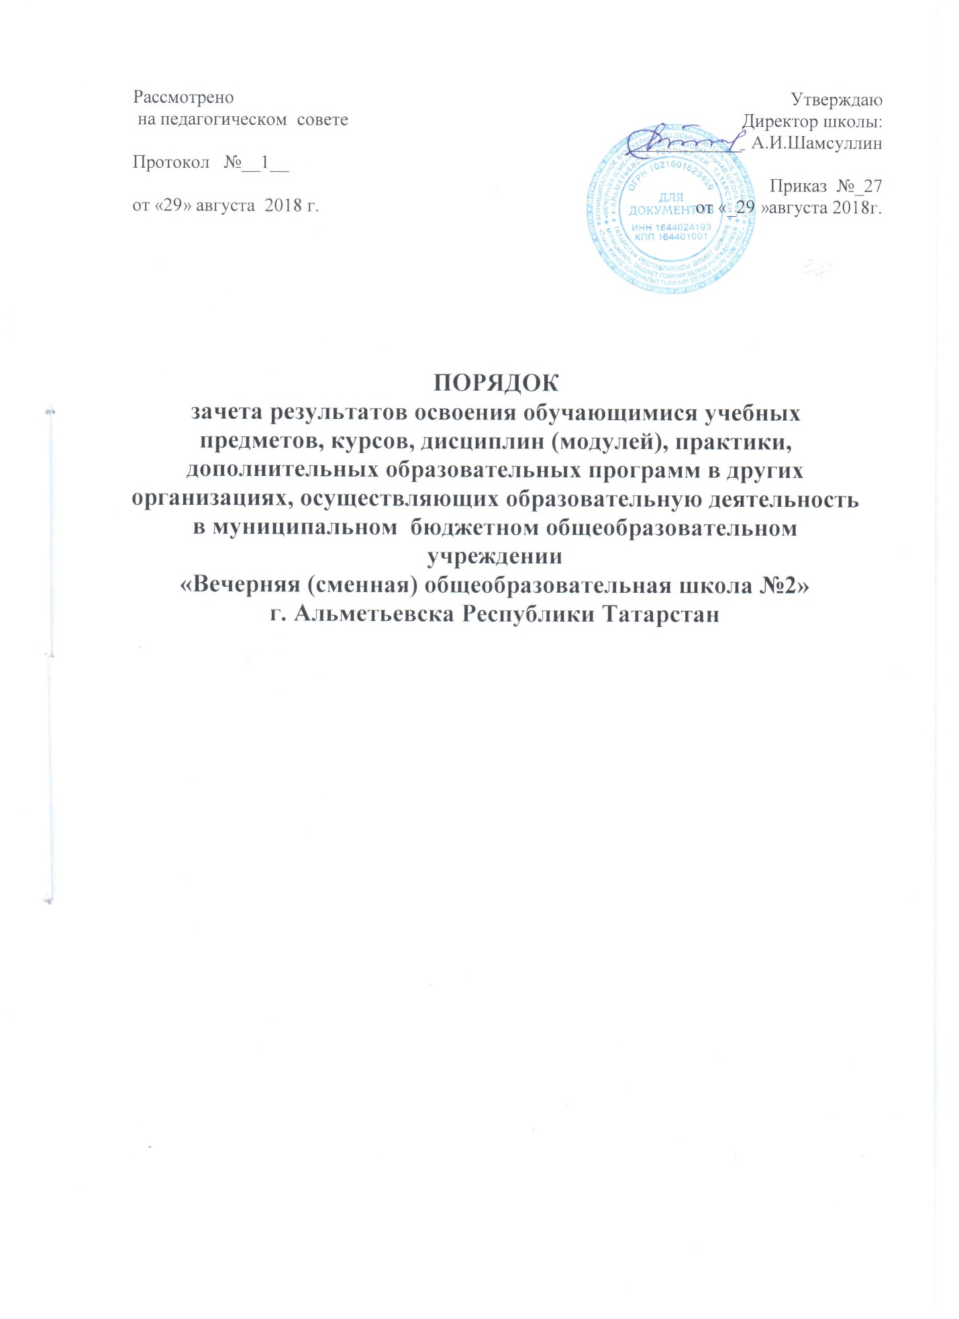

Порядок
зачета результатов освоения обучающимися учебных предметов, курсов, дисциплин (модулей) практики, дополнительных образовательных программ в других организациях, осуществляющих образовательную деятельность,
в муниципальном бюджетном общеобразовательном учреждении
«Вечерняя (сменная) общеобразовательная школа № 2»
г. Альметьевска Республики Татарстан
1.Настоящий порядок разработан в соответствии с Федеральным законом РФ от 29.12.2012 г. №273-ФЗ «Об образовании в Российской Федерации (п.7 ч.1 ст.34 Закона) и уставом МБОУ «Вечерняя (сменная) общеобразовательная школа № 2» г. Альметьевска Республики Татарстан (далее-Школа) в целях реализации академического права обучающихся на зачет результатов освоения ими учебных предметов, курсов, дисциплин (модулей) (далее – предметов) в других организациях, осуществляющих образовательную деятельность( далее –сторонняя организация).
- Зачет результатов освоения учебных предметов, освоенных обучающимися в сторонних организациях, может производиться для следующих категорий учащихся:
- обучавшихся по программам, реализуемым в сетевой форме;
-обучавшимся в сторонних организациях, не имеющих государственной аккредитации;
- переведенных в школу для продолжения обучения из сторонних организаций;
-экстернов, зачисленных в школу для прохождения промежуточной аттестации и (или) государственной итоговой аттестации.
3.Обучающимся могут быть зачтены результаты освоения учебных предметов по основным образовательным программам:
- начального общего образования;
- основного общего образования;
- среднего общего образования.
4. Зачет результатов освоения обучающимися учебных предметов по программам, реализуемым в сетевой форме, осуществляется в порядке, предусмотренном в договоре о сетевой форме реализации программ.
5. Зачет результатов освоения обучающимися учебных предметов по программам начального общего, основного общего, среднего общего образования осуществляется при одновременном выполнении следующих условий:
- эти предметы входят в учебный план Школы и сторонней организации;
- их наименования полностью совпадают с названиями предметов в учебных планах Школы, БУП РФ, БУП РТ;
- количество часов, отведенных на их изучение в сторонней организации соответствует количеству часов, отведенных на их изучение в учебном плане Школы и БУП РТ.
6. Для зачета результатов освоения учебных предметов, полученных обучающимися в сторонней организации, обучающиеся пишут на имя директора Школы заявление с просьбой о зачете результатов освоения ими учебных предметов в сторонней организации (см. приложение 1).
7. К заявлению прилагается заверенный подписью руководителя и скрепленный печатью сторонней организации документ, содержащий информацию об объеме освоения предметов (см. приложение 2)
Обязательным для указания в данном документе является:
− ФИО обучающегося;
− наименование предметов;
− класс (сроки) изучения;
− объем предметов в учебном плане сторонней организации;
− формы промежуточной аттестации в соответствии с учебным планом сторонней организации;
− отметки по результатам промежуточной аттестации.
8. По результатам рассмотрения заявления директор Школы принимает одно из следующих решений:
а) зачесть обучающемуся результаты освоения учебного предмета (предметов), полученные им в сторонней организации;
б) не засчитывать обучающемуся результаты освоения заявленного предмета в сторонней организации, так как предъявленные документы не соответствуют настоящему Порядку. О принятом решении заявителя информируют под роспись в течение семи рабочих дней.
10. В случае принятия решения о зачете результатов освоения предмета, директор Школы издает соответствующий приказ (см. приложение 3).
Копия приказа и справка сторонней организации хранятся в личном деле обучающегося.
11. В случае принятия решения о незачете результатов освоения предмета, директор Школы ставит на заявлении резолюцию «Отказать». Обучающимся предоставляется право прохождения промежуточной аттестации по данному предмету на общих основаниях. Отметка выставляется после прохождения ими промежуточной аттестации.
12. Обучающимся выпускных классов (9 и 12) по русскому языку и математике итоговая отметка засчитывается только после получения ими удовлетворительных результатов на ГИА по данным предметам.
13. В случае изменения законодательства Российской Федерации в области образования и (или) устава Школы в части, затрагивающей вопросы зачета результатов освоения обучающимися учебных предметов, полученных ими в сторонних организациях, настоящее положение может быть изменено (дополнено).

Приложение 1
Директору МБОУ «В(С)ОШ № 2»
Шамсуллину А.И.
Иванова Ивана Ивановича
заявление.
Прошу зачесть мне, Иванову Ивану Ивановичу, обучающемуся 11 класса, следующие предметы, изученные мною в МБОУ «СОШ № 7» г. Ульяновска
1. Математика (11 класс);
2. география (11 класс);
Справка МБОУ «СОШ №7» г. Ульяновска прилагается.
«___» __________20 г. Подпись

Приложение 2
Штамп сторонней организации
Справка об освоении образовательной программы начального общего образования
Данная справка выдана ученику 11 класса МБОУ «СОШ № 7» г. Ульяновска Иванову Ивану Ивановичу в том, что он действительно:
- освоил в полном объеме программы отдельных учебных предметов уровня _____________ общего образования и получил на промежуточной аттестации отметки не ниже удовлетворительных:
№ п/п | Предмет | К-во часов | Форма промежуточной аттестации | Отметка
1 | математика | 105 | контрольная работа | 3(удовлетворительно)
- прослушал курс по учебным предметам:
№ п/п | Предмет | К-во часов по учебному плану
1 | география | 35

Директор МБОУ «СОШ № 7» г. Ульяновска П.П.Петров
М.П.

Приложение 3
Приказ
№ ______ от «____»___________20_ г.
О зачете результатов освоения учебных предметов
обучающимся 11 класса Ивановым И.И.

В соответствии с п. 7 ч. 1 с. 34 «Основные права обучающихся и меры их социальной поддержки и стимулирования» Федерального закона «Об образовании в Российской Федерации», уставом Школы, «Порядком зачета результатов освоения обучающимися учебных предметов, курсов, дисциплин (модулей), полученных ими в других организациях, осуществляющих образовательную деятельность», на основании заявления Иванова Ивана Ивановича и справки сторонней организации,
приказываю:
- Зачесть обучающемуся 11 класса Иванову С. результаты освоения программы по
__________________ за ________________ класс «____»_______________
Предмет учебный период отметка (прописью)
2. Классному руководителю 11 класса – Сидоровой А.И. до «______»______20_ г. включительно внести необходимые записи в личное дело Иванова И. и вложить копию приказа и справку сторонней организации в личное дело обучающегося.
3. Контроль исполнения настоящего приказа оставляю за собой.

Директор: Шамсуллин А.И.
С приказом ознакомлены:

